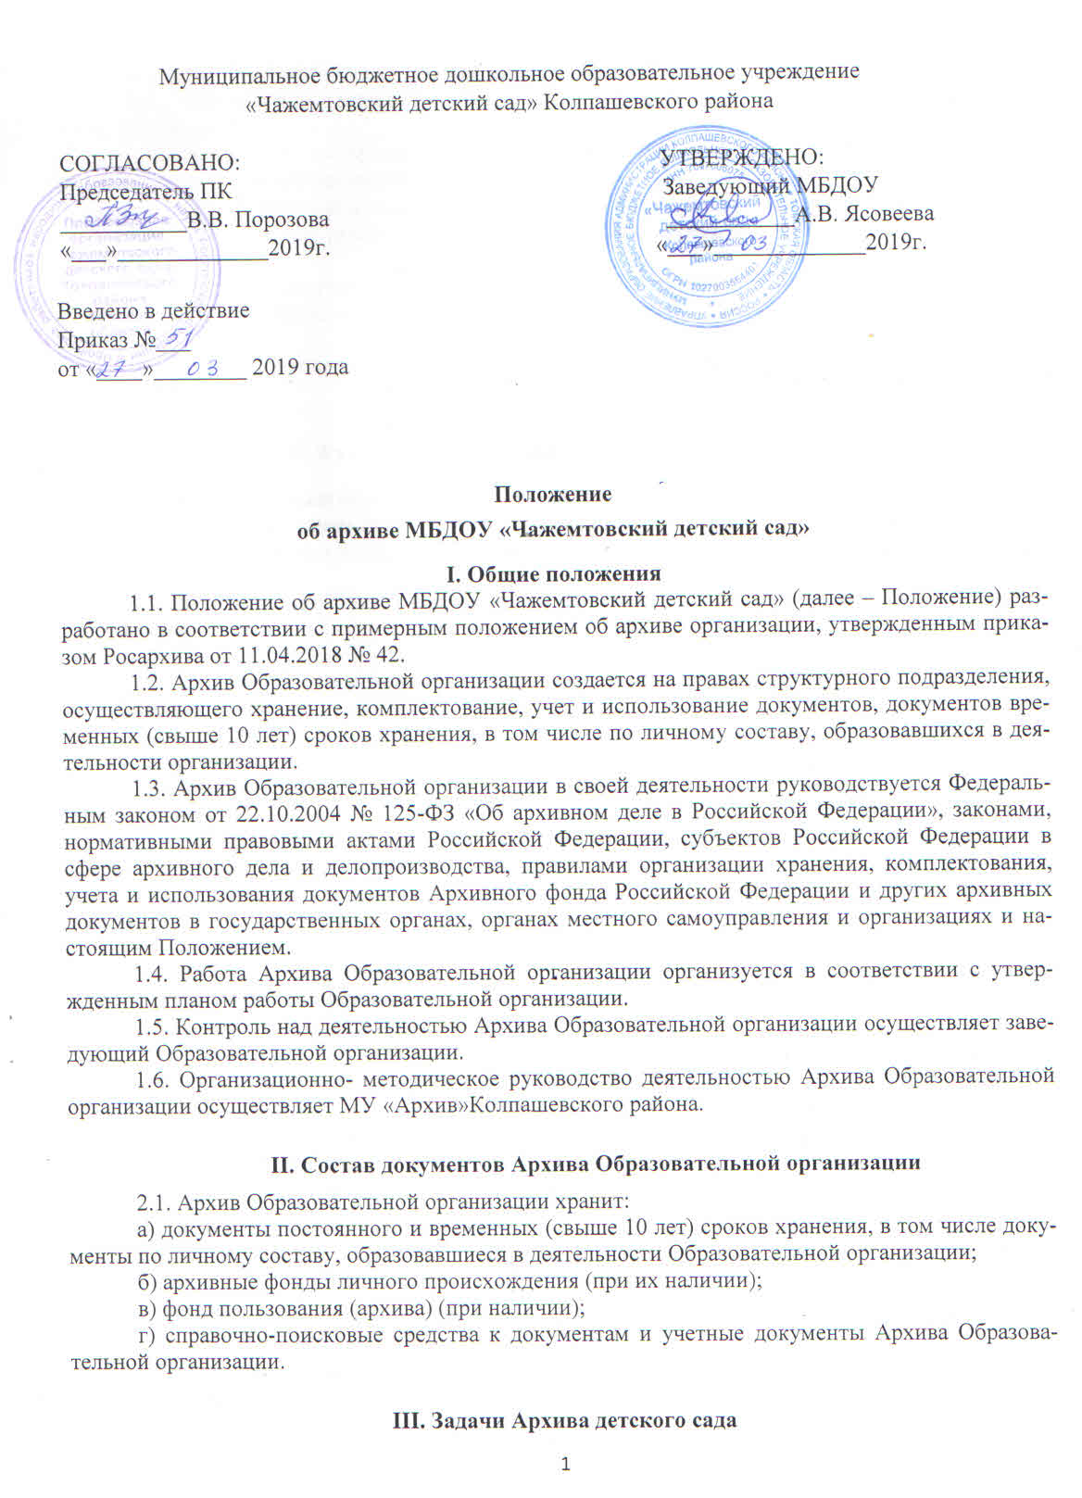К задачам Архива Образовательной организации относятся:
3.1. Организация хранения документов, состав которых предусмотрен пунктом 2.1. настоящего Положения.
3.2. Комплектование Архива Образовательной организации документами, образовавшимися в деятельности Образовательной организации.
3.3. Учет документов, находящихся на хранении в Архиве Образовательной организации.
3.4. Использование документов, находящихся на хранении в Архиве Образовательной организации.
3.5. Методическое руководство и контроль формирования и оформления дел в структурных подразделениях организации и своевременной передачей их в Архив Образовательной организации.
3.6. Подготовка и передача дел Учредителю в случае ликвидации Образовательной организации.
IV. Функции Архива Образовательной организации
Архив детского сада осуществляет следующие функции:
4.1. Организует прием документов постоянного и временных (свыше 10 лет) сроков хранения, в том числе по личному составу, образовавшихся в деятельности Образовательной организации.
4.2. Ведет учет документов и фондов, находящихся на хранении в Архиве Образовательной организации.
4.3. Систематизирует и размещает документы, поступающие на хранение в Архив Образовательной организации, образовавшиеся в ходе осуществления деятельности.
4.4. Осуществляет подготовку и представляет:
а) на рассмотрение и согласование экспертной комиссии Образовательной организации описи дел постоянного хранения, временных (свыше 10 лет) сроков хранения, в том числе по личному составу, а также акты о выделении к уничтожению архивных документов, не подлежащих хранению, акты об утрате документов, акты о неисправимых повреждениях архивных документов;
б) на утверждение заведующему Образовательной организации описи дел постоянного хранения, описи временных (свыше 10 лет) сроков хранения, в том числе описи дел по личному составу, акты о выделении к уничтожению архивных документов, не подлежащих хранению, акты об утрате документов, акты о неисправимых повреждениях архивных документов.
4.5. Организует и проводит экспертизу ценности документов временных (свыше 10 лет) сроков хранения, находящихся на хранении в Архиве Образовательной организации.
4.6. Проводит мероприятия по обеспечению сохранности документов, находящихся на хранении в Архиве Образовательной организации.
4.7. Организует информирование руководства и работников организации о составе и содержании документов Архива Образовательной организации.
4.8. Информирует пользователей по вопросам местонахождения архивных ­документов.
4.9. Исполняет запросы пользователей, выдает архивные копии документов, архивные выписки и архивные справки.
4.10. Ведет учет использования документов Архива Образовательной организации.
4.11. Создает фонд пользования Архива Образовательной организации и организует его использование.
4.12. Осуществляет ведение справочно-поисковых средств к документам Архива Образовательной организации.
4.13. Участвует в разработке документов Образовательной организации по вопросам архивного дела и делопроизводства.
4.14. Оказывает методическую помощь:
а) службе делопроизводства Образовательной организации в составлении номенклатуры дел, формировании и оформлении дел;
б) структурным подразделениям и работникам детского сада в подготовке документов к передаче в Архив Образовательной организации.
V. Права Архива Образовательной организации
5.1. Архив Образовательной организации имеет право:
а) представлять заведующему Образовательной организации предложения по совершенствованию организации хранения, комплектования, учета и использования архивных документов;
б) запрашивать в структурных подразделениях Образовательной организации сведения, необходимые для работы Архива Образовательной организации;
в) давать рекомендации структурным подразделениям организации по вопросам, относящимся к компетенции Архива Образовательной организации;
г) информировать структурные подразделения детского сада о необходимости передачи документов в Архив Образовательной организации;

VI. Ответственность
Работник, ответственный за обеспечение сохранности документов, совместно с руководителем ДОУ несет ответственность за выполнение возложенных на него обязанностей, определенных законодательством Российской Федерации и утвержденной в установленном порядке должностной инструкцией.

